Instituto Tecnológico de Costa Rica.

TI 2402. Algoritmos y Estructuras de Datos.

Administración de Tecnologías de la Información.

Sistema Bancario.

Integrantes:

Jose Ramírez Calderón 2014 077 444

Jimmy Tsang Feng 2014 079 480.

Esteban Morales Chavarría 2013 008 356.

Profesor:

Andrey Fuentes.

Asistente:

Edwin Fernandez.

Fecha Entrega: Martes 14 de Octubre, 2014 II Semestre.

* Tabla de contenidos

|  |  |
| --- | --- |
| Portada | Página 1 |
| Tabla Contenidos | Página 2 |
| Descripción del problema | Página 3 |
| Diseño del programa | Página 3 |
| Librerías utilizadas | Página 4 |
| Análisis de Resultados | Página 4 |
| Manual de usuario | Página 5 |
| Manual de usuario | Página 6 |
| Conclusiones | Página 7 |

* Descripción del problema.

El problema es hacerle un sistema al banco BAC, en sí, lo que hay que hacer es un software que facilite al guarda de seguridad acomodar y pasar a cajas de forma eficiente a los clientes para evitar filas largas dentro del banco. El programa deberá permitir enviar un correo inicial al cliente a la hora de entrar al banco, y otro para avisarle que es el turno de ir a la caja para ser atendido. Ademas de esto, el software organizará y pasara a los clientes según su condición o tipo, la prioridad es la siguiente: discapacitados, adulto mayor, mujeres con embarazo, clientes corporativos, clientes regulares. En ese orden se irán pasando los clientes a las cajas.

Además de esto el software genera gráficos para ver cuantos clientes entran al banco, y para facilitar a los dirigentes del banco la información de cual es el tipo de cliente que entra más a este.

* Diseño del programa:

El almacenamiento de clientes se hará por colas, el código generará 5 listas de arreglo, cada lista es un tipo de cliente. Adentro de cada de una de estas listas habrán sublistas con la información de cada cliente. Por ejemplo:

[ [nombre1,correo1,tipo,fecha,hora] , [nombre2,correo2,tipo,fecha,hora] ]

A la hora de que el guarda de seguridad ve una caja vacía y quiera pasar a un cliente el código va a revisar en el siguiente orden las listas: Discapacitados, adulto mayor, embarazadas, corporativos, clientes. Si ve que la lista “Discapacitados” esta vacía va a proseguir a revisar la lista “Adulto mayor” y así va a ir pasando a los clientes según su prioridad.

Para hacer los gráficos y enviar correos, se agarrará la información de las listas por ejemplo, para agarrar el correo de la lista discapacitados lo tomaremos de la siguiente forma: discapacitados[0] [1], esos valores siempre serán constantes lo que varia es el tipo de lista que se quiera agarrar la información.

* Librerías usadas:

Javamail: Librería usada para el envío de correo electrónicos a los clientes, esta recibe el correo del cliente, el asunto y el cuerpo.

* Análisis de resultados: objetivos alcanzados, objetivos no alcanzados, y razones por las cuales no se alcanzaron los objetivos (en caso de haberlos).

Objetivos Alcanzados:

1. Agregar clientes por medio de la interfaz gráfica y guardar su información.
2. Pasar a clientes según su prioridad correctamente.
3. Enviar correo inicial a la hora de agregar a la cola un cliente.
4. Envío de correo informándole al usuario que es hora de ser atendido.
5. Generación de gráficos en java.
6. Configurar el nombre y logo del banco.
7. Registrar el numero de cajeros disponibles.

* Manual de usuario:

Primero debe ejecutar el programa, para esto debe descomprimir el archivo ZIP dado y una vez que lo haya descomprimido debe meterse a la carpeta y ejecutar el archivo.Jar.

Una vez hecho esto estará dentro del programa: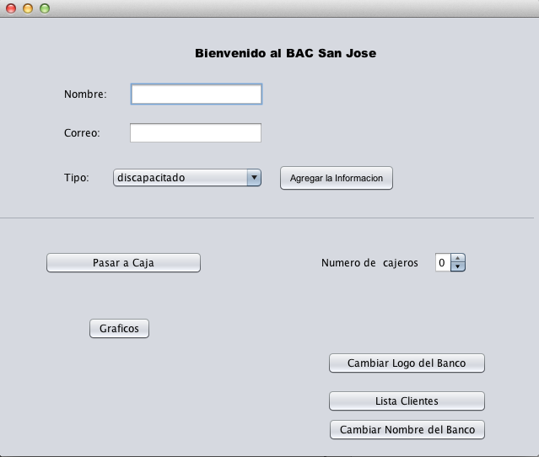

Antes de usar el sistema, usted deberá elegir cuantos cajeros van a estar disponibles para atender a los clientes, eso lo hace eligiéndolos en esta sección:

Una vez elegido el numero de cajeros, usted podrá proceder a agregar clientes a la cola, para esto cada vez que llegue un cliente se le debe pedir el nombre, correo y digitar el tipo de cliente que es, el sistema automáticamente ordenara al cliente por el tipo elegido.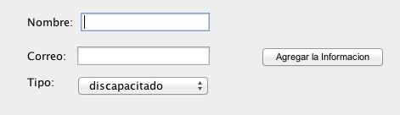

Para elegir el tipo de cliente debe elegir entre las 5 opciones desplegando la lista y una vez rellenado los espacios y elegido el tipo dar clic en “Agregar Información”.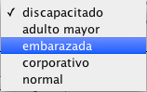

A la hora de que usted vea un cajero libre, usted deberá hacer clic en “Pasar a Cajas”. Una vez que usted haya hecho clic en ese botón, el sistema automáticamente pasara al cliente que sigue dependiendo de la prioridad y este le enviará el correo avisándole de su turno.

Para cambiar el nombre del banco o logo de banco puede hacerlo dando clic en los botones correspondientes:



* Conclusión.

Este proyecto aumento los conocimientos a la hora de usar estructuras de datos, además que se pudieron reforzar conocimientos acerca de problemas de ordenamiento en java y implementaciones de cola. Ademas de esto nos permitió aprender como enviar correos e investigar un poco de como generar gráficos en este lenguaje.

Ademas de esto se siguen reforzando y aprendiendo nuevos conocimientos del lenguaje de programación Java.